Elektrolytische Kupferraffination
Gefahrenstoffe
Schwefelsäure 0.5 mol/L |  |  | - |  |  | -
Kupfersulfat |  |  | H: 302-315-319-410 |  |  | P: 273-305+351+338+-302+358

Materialien: U-Rohr, Transformator mit Gleichspannung, Messing- und Kupferelektrode, Kabel, Krokodilklemmen, Stativ mit Stativklemme, Chemikalien.
Durchführung: Die Schwefelsäure wird in das U-Rohr gegeben, welches am Stativ befestigt ist. Die Elektroden werden auf der jeweiligen Seite in die Schwefelsäure getaucht. Der Pluspol wird mit der Messingelektrode verbunden, der Minuspol mit der Kupferelektrode. Es wird eine Spannung von ca. 5 Volt eingestellt.
Beobachtung: An der Kupferelektrode kann eine Gasentwicklung beobachtet werden. An der Messingelektrode entstehen nach ein paar Minuten blaue Schlieren.
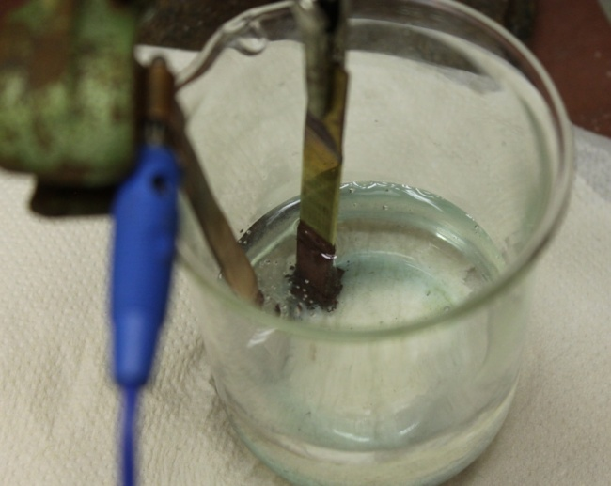
Abb. 2 - Elektrolytische Kupferraffination.
Deutung: An der Messingelektrode gehen Kupferionen in Lösung, was an der blauen Farbe zu erkennen ist (nötiges Vorwissen: Kupfersulfat erscheint in wässriger Lösung blau). Die Gasentwicklung an der Kathode wird in Jahrgangsstufe 7 & 8 vernachlässigt.
Entsorgung: Die Elektrolytlösung wird neutralisiert und in den Schwermetallbehälter gegeben.
Literatur: Blume R. (10.Juni 2013): Versuch: Kupferraffination. In http://www.chemieunterricht.de/dc2/echemie/curaffv.htm (Zuletzt abgerufen am 04.08.2015 um 21:38).
Alternative: Der Versuch kann mit demselben Versuchsaufbau und Kupfersulfat durchgeführt werden. Dabei kann anstatt blauer Schlieren, als Indiz für das Lösen von Kupfer, das Abscheiden von elementarem Kupfer beobachtet werden. Die Versuche sollten hintereinander durchgeführt werden.

